Comunicato stampa

L’Azienda Autonoma di Stato Filatelica e Numismatica trasmette le informazioni relative al programma filatelico previsto per l’anno 2013

Campionato del mondo di sci nordico 2013

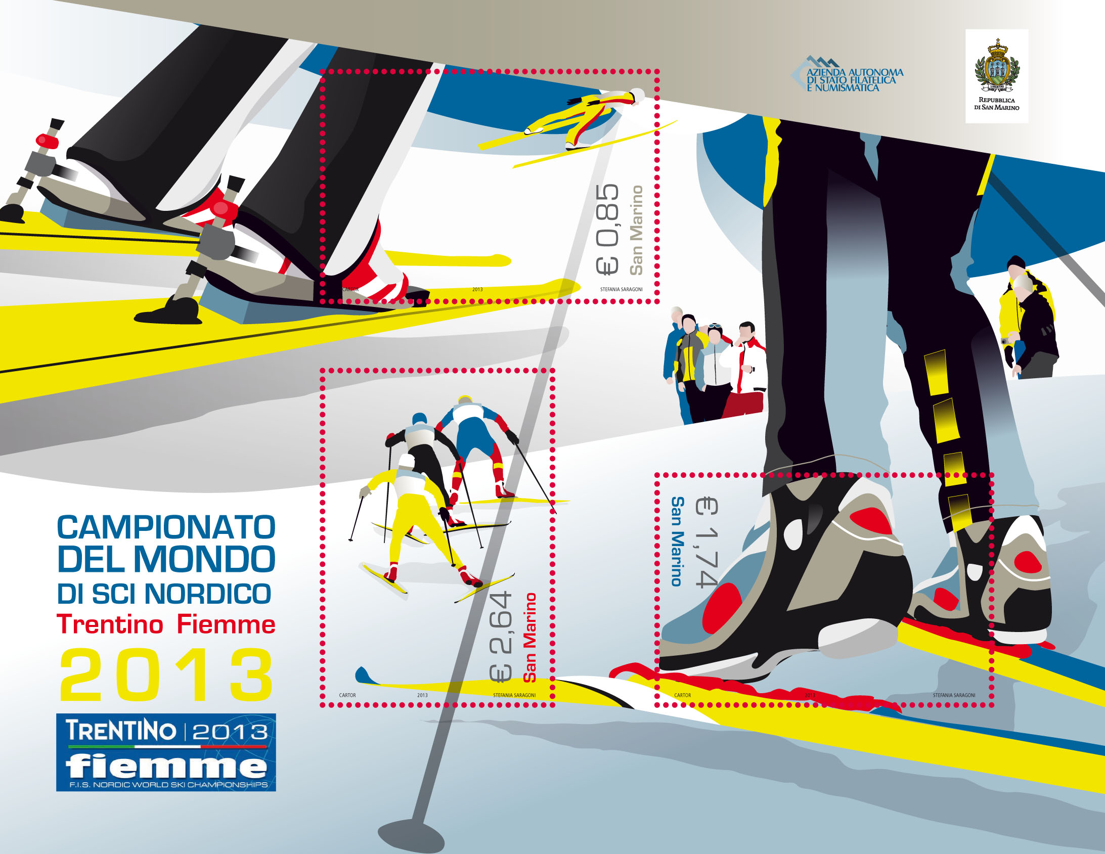 | 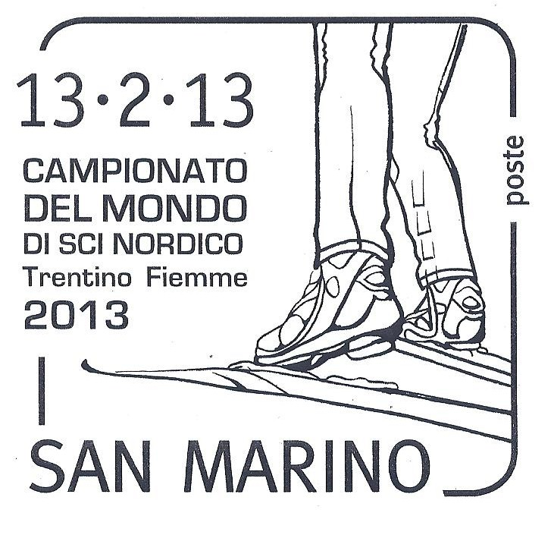

E’ una “serie” da competizione quella che l’Azienda Autonoma di Stato Filatelia e Numismatica quest’anno dedica al Campionato del Mondo di Sci Nordico in Val di Fiemme, giunto alla sua quarantanovesima edizione. Il foglietto, curato da Stefania Saragoni, conduce immediatamente nel clima della kermesse trentina. Immagini stilizzate, con primi piani di scarponi e sci, fanno da contraltare al candido bianco della neve che sembra avvolgere l’intero foglietto. La vignetta offre simbolicamente un’anticipazione dell’evento che dal 20 febbraio al 3 marzo 2013 andrà in scena nello Stadio del Fondo di Lago di Tesero e dai trampolini di Predazzo. Combinata nordica, salto con gli sci, fondo, competizioni maschili e femminili e, per questa edizione, anche una gara a squadre miste. Il bozzetto disegnato dall’autrice sammarinese, grazie ad un uso dei colori oculato ma allo stesso tempo, particolarmente avvincente nel gioco della contrapposizione, è in grado di guidare anche l’osservatore meno esperto all’interno di un appuntamento capace di coinvolgere più di sessanta Paesi, con atleti che giungeranno anche dall’Australia e dalla Neo Zelanda. Così dopo il 1991 ed il 2003, a dieci anni di distanza sarà ancora una volta il Trentino la capitale mondiale dello sci. La serie filatelica vuole così celebrare un evento sportivo che offrirà sino a tre sfide al giorno nei due siti di gara, per un totale di ventuno competizioni, esclusi i turni di qualificazione, e allo stesso tempo rendere omaggio alla bellezza incantata della vallata dolomitica. Anche quest’anno, come già in passato è accaduto, accanto ai molti spettacoli ed eventi che scandiranno la manifestazione sportiva, anche la filatelia sammarinese fornirà il suo contributo d’onore. Partenze in linea, trampolini, gare di fondo individuale maschile e femminile, il tutto in pochi centimetri dentellati.

Data emissione: 13 febbraio 2013
Valori: un foglietto con tre valori da € 0,85-1,74-2,64
Tiratura:70.000 foglietti
Stampa: offset a quattro colori + giallo fluorescente a cura di Cartor Security Printing con inchiostro fluorescente come dispositivo di sicurezza
Dentellatura: 13x13 ¼
Formato Foglietto: 185x143 mm
Formato francobolli: 38,5x56 mm
Autore bozzetto: Stefania Saragoni

